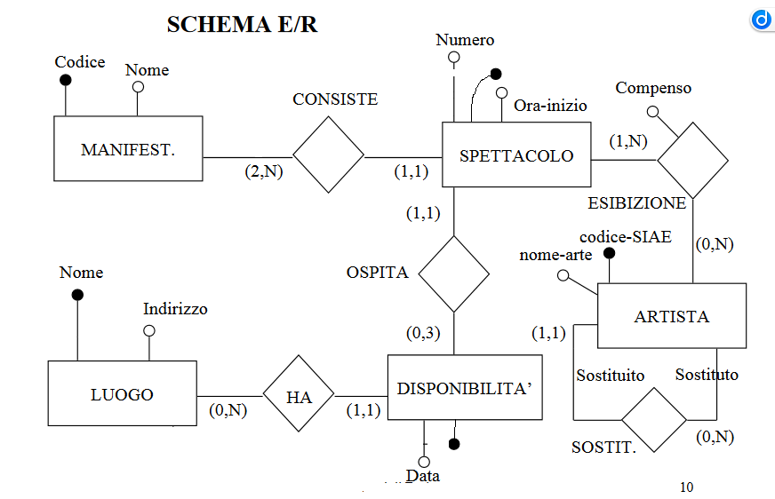

|  |  |  |
| --- | --- | --- |
| **ATTRIBUTO** | **TIPO** | **VINCOLI** |
| codice | char | Solo caratteri alfanumerici |
| nome | Stringa(10) | Solo caratteri alfanumerici |

Entità MANIFEST.

|  |  |  |
| --- | --- | --- |
| **ATTRIBUTO** | **TIPO** | **VINCOLI** |
| Numero | int | NOT NULL & positivo |
| Codice_spett. | String(10) | Solo caratteri alfanumerici |
| Ora_inizio | DATE | NOT NULL |

Entità SPETTACOLO

|  |  |  |
| --- | --- | --- |
| **ATTRIBUTO** | **TIPO** | **VINCOLI** |
| Codice_SIAE | String(10) | NOT NULL & Solo caratteri alfanumerici |
| Nome_arte | String(10) | Solo caratteri alfanumerici |

Entità ARTISTA

|  |  |  |
| --- | --- | --- |
| **ATTRIBUTO** | **TIPO** | **VINCOLI** |
| Data | DATE | NOT NULL |
| Coice_disponib. | String(10) | Solo caratteri alfanumerici |

Entità DISPONIBILITA’

|  |  |  |
| --- | --- | --- |
| **ATTRIBUTO** | **TIPO** | **VINCOLI** |
| Nome | String(10) | Solo caratteri alfanumerici |
| indizzo | String(20) | Solo caratteri alfanumerici |

Entità LUOGO